检 测 报 告

试验名称：力学性能（MPa）

主检： |  | 日期： | 2022年11月19日
审核： | 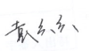 | 日期： | 2022年11月19日
批准： |   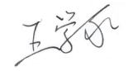 | 日期： | 2022年11月19日

北京光华荣昌汽车部件有限公司实验室

声 明

- 报告无实验室“检测专用章”无效。
- 报告无主检、审核、批准人签字无效。
- 报告涂改无效。
⑷ 复制报告未重新加盖“检测专用章”无效。
⑸ 对检测报告若有异议，请收到报告后15个工作日内通知实验室。
⑹ 送样检测仅对样品负责。
⑺ 电子版报告无安全密码无效

试验单位：北京光华荣昌汽车部件有限公司实验室
地 址：北京市昌平区流村镇工业园区
电 话： (010) 60793358-5711 邮 编：102200
样品名称 | 安全带提醒装置（19G963553）-支架 | 车 型 | /
样品件号 | 65Mn-FB-PT.A | 样品数量 | 2件
委托单位 | 项目管理部 | 生产单位 | /
送 样 者 | 连小雨  电话：18515291579 | 送样日期 | 2024年4月7日
试验地点 | 北京光华荣昌汽车部件有限公司实验室 | 试验日期 | 2024年4月7日
试验项目 | 力学性能（MPa）
试验标准 | 详细编号GR20240408SQS049申请单
试验状态 | 外购件
试验结论 | 对2024年4月7日项目管理部送检的 安全带提醒装置（19G963553）-支架按照 编号GR20240408SQS049申请单进行力学性能（MPa）检测，检测结果符合标准要求。
备 注 | /

一、试验条件
试验时间： | 2024年4月7日—2024年4月7日
试验地点： | 北京光华荣昌汽车部件有限公司实验室
试验人员： | 祁翔
环境温/湿度： | 温度：16.1℃；湿度：33.3%
二、试验仪器设备
序号 | 设备名称 | 设备编号 | 规格型号 | 厂家 | 精度 | 有效期
1 | 微机控制万能材料试验机 | N-009 | WDW-100 | 吉林省汇成检测技术有限公司 | ±1% | 2024年11月12日
2 | 数显卡尺 | L-188 | 0～150mm | 东莞三量量具有限公司 | / | 2024年11月12日
三、试验方法及评价标准
1、试验方法
将样件装夹在试验机上，以50N/s的速度拉伸，直至拉断，记录拉伸强度。
2、评价标准
抗拉强度1300 MPa -1500MPa。
四、标准偏离
1、标准偏离
无
五、试验结果
1、试验结果
样品编号 | 抗拉强度MPa
049-001-202404 | 1412
049-002-202404 | 1408

六、试验照片
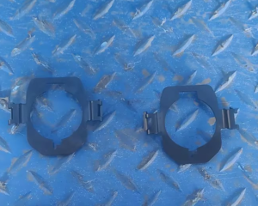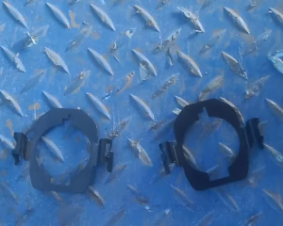
试验前
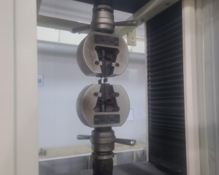
试验中
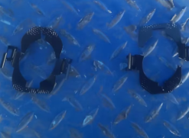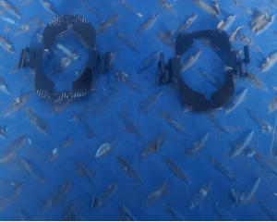
试验后
**报告结束**

